HGJ通用显控软件使用说明书

目 次

目 次 2

1. 概述 3

2. 软件组成 3

3. 启动程序 3

4. 关闭程序 3

5. 用户界面 3

6. 系统状态与参数设置 4

参数读取功能 4

参数写入与存储 4

7. 延时数据模块 5

设置延时通道与通道延时值 5

显示/暂停延时波形。 5

8. 原始数据模块 6

通道设置 6

DAC读/写/存功能 6

波形显示 6

保存数据 7

9. 自动标定模块 7

初始相位和B值功能 7

10. 解调数据模块 10

波形显示 10

命令操作与信息显示 10

1. 概述

本文是基于HGJ64基元解调机箱通用显控软件的使用说明书，主要介绍了软件的功能模块与使用方法。该解调机箱采样率为31.25k。

1. 软件组成

显控软件具有以下功能：

* 系统参数设置与显示
* 延时数据显示与参数设置
* 原始数据显示与参数设置
* 正常工作数据显示与参数设置：包括通道能量、时域和频域波形分析；
* 数据存储与回放：原始数据回放和正常工作数据回放。

1. 启动程序

可以双击目录下可执行文件“ArrayDisplay.exe”运行程序。

1. 关闭程序

单击主页面的退出应用程序按钮。

1. 用户界面

用户界面有系统状态与参数设置、延时数据模块、原始数据模块、自动标定模块、正常工作模块。

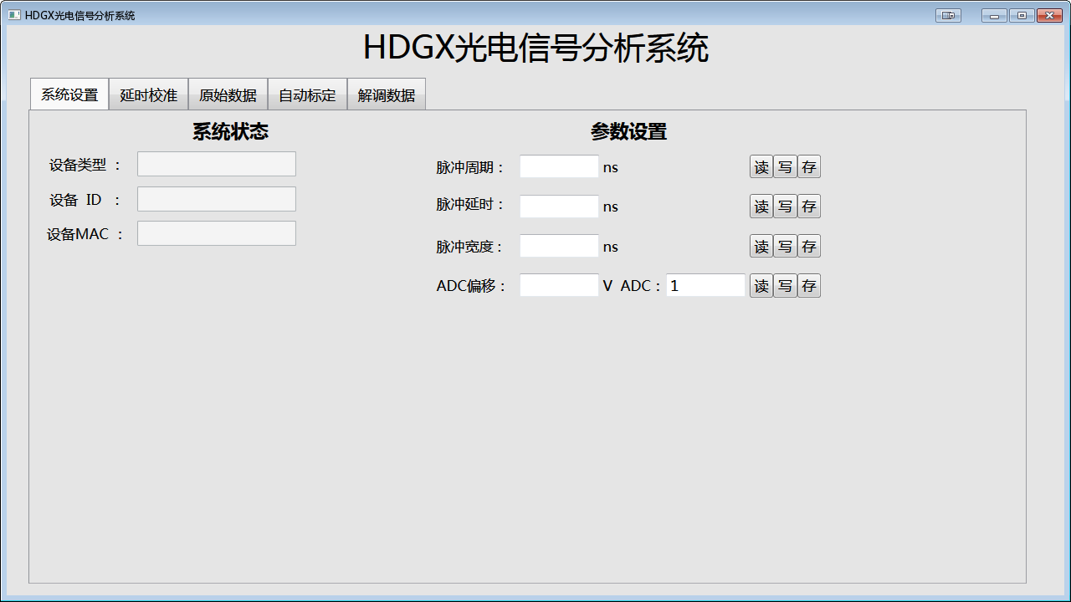

图1 显控软件界面图

1. 系统状态与参数设置

系统状态与参数设置包括读取、写入、存储功能，其中系统状态模块实现了读取功能，参数设置模块包括读取、写入与存储三个功能。

参数读取功能

系统状态模块读取信息包括：设备类型、设备ID、设备MAC数据；参数设置模块读取信息包括：脉冲周期、脉冲延时、脉冲宽度、ADC偏移数据。

系统状态与参数在软件初始启动时会读取，参数信息的更新可以点击“读”按钮进行读取。界面如图2所示。

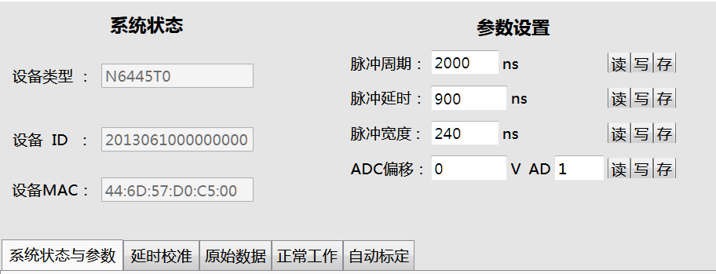

图2 系统状态和参数显示图

参数写入与存储

系统状态没有写入与功能，参数设置模块可写入与信息包括：脉冲周期、脉冲延时、脉冲宽度、ADC偏移数据。

参数信息的写入与存储可以点击“写”按钮与“存”按钮。界面入图3所示。

存储与写入功能的区别在于：存储功能在机箱掉电后可以将参数继续保存。存储功能需要在写入后，才能存储成功；

1. 延时数据模块

延时数据模块的主要功能包括，设置延时通道与通道延时值，显示/暂停延时波形。

设置延时通道与通道延时值

输入延时通道与通道延时值，键入回车键使改动生效。延时通道输入值范围为“1-8”。

显示/暂停延时波形。

界面如图4，5所示，单击：“开始”按钮显示接收波形，再次单击“停止”，停止接收波形。在波形显示的情况下，单击“暂停”按钮，可以暂停波形，但是波形数据正常接收。

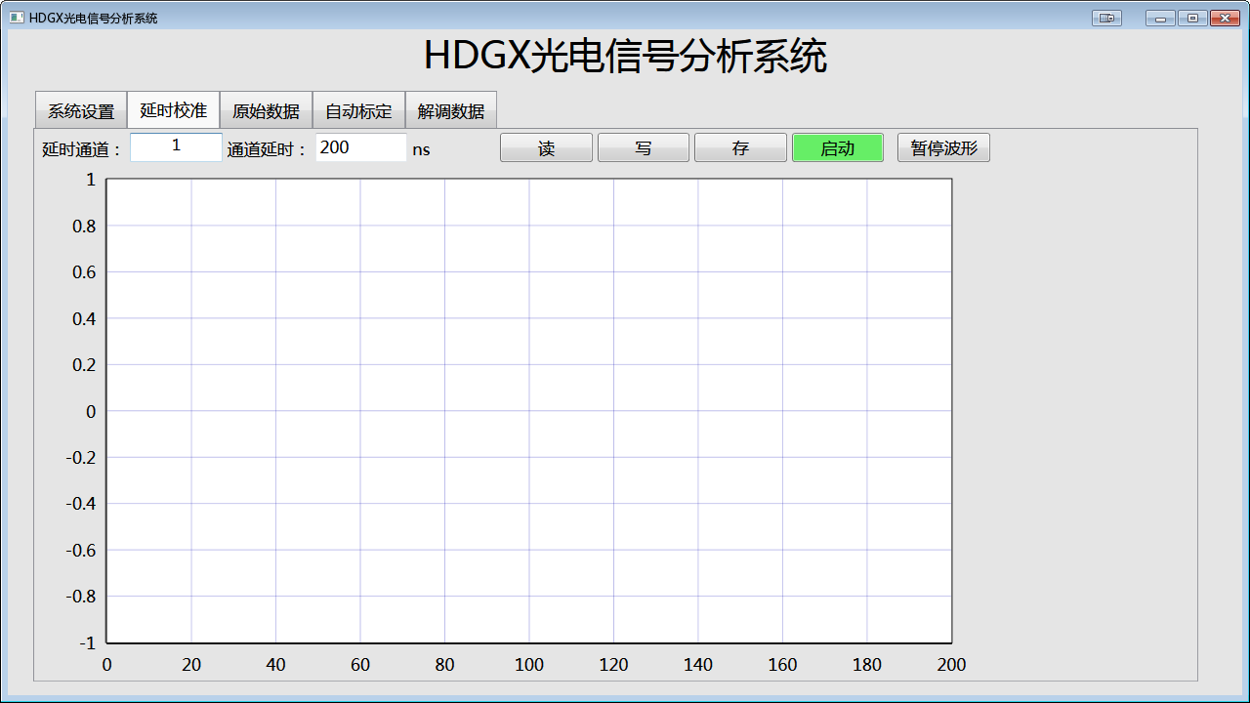

图4 延时波形界面

在延时校准界面，改变延时通道与通道延时可以导致延时波形变化。

1. 原始数据模块

原始数据模块功能包括：

1. 通道设置功能：设置每次抓包帧数，测试通道与测试时分。
2. DAC的读写存功能
3. 波形显示与波形数据存储功能。

通道设置

抓包帧数指每次显示波形的预存数据包数，帧数越高波形更新越慢。通道与时分的设置根据需要可以设置不同值。

更改帧数值/测试通道/测试时分，敲入回车更改生效。测试通道与测试时分值更改后，也可以通过点击“更改通道/时分”进行更改生效。

其中测试通道/测试时分值范围为“1-8”。

DAC读/写/存功能

DAC值的改变可以通过观察延时波形得到，更改DAC的幅值/通道，敲入回车更改生效。同时点击计算可以得到C值。

波形显示

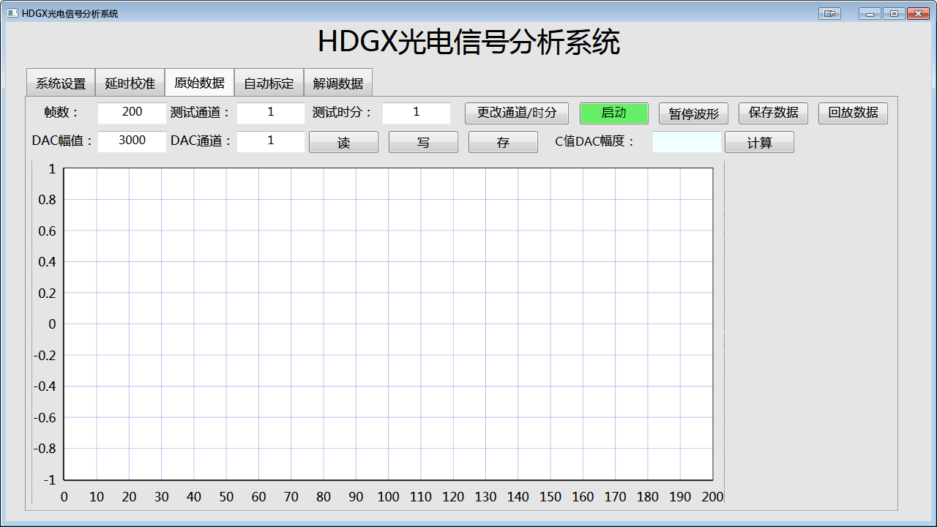

图5 原始通道界面

波形显示如图5所示，横纵坐标分别为时间，电压。显示波形由测试通道和测试时分决定。

保存数据

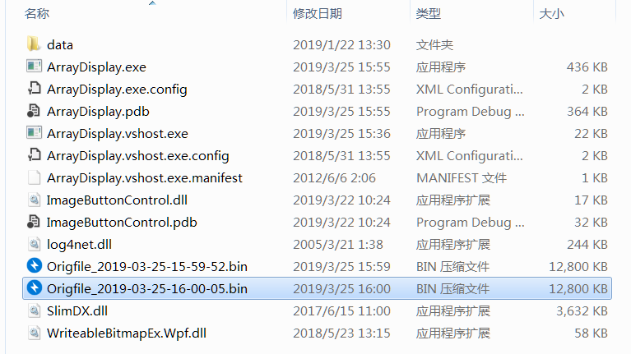

图6 保存原始数据文件

在波形显示情况下，点击数据保存按钮，在运行目录下将会生成以“Origfile+时间.bin”格式文件。如图6所示。

2. 自动标定模块

自动标定模块包括求B值，求初始相位等参数功能；保存参数功能与发送参数功能。

单击各个按钮就能实现功能，其中需要点击“保存按钮”后再按“发送参数”实现当次计算值发送，否则发送历史值。

初始相位和B值功能

计算得初始相位和B值均在一定的幅度进行变化，其中初始相位而言正负值相差π表达是同一值。

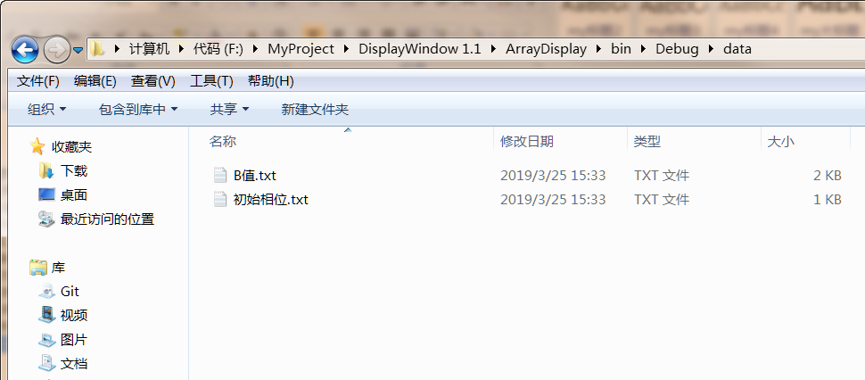

图7 保存参数结果

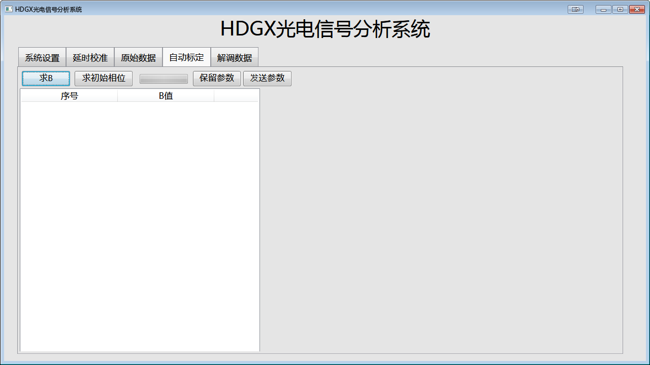

图8 发送参数结果

在求B值和求初始相位后，得到结果保存在当前目录下data文件夹下如图7所示，在保存参数成功情况下点击发送参数，发送成功会有窗口提示。发送成功正常工作波形才有正常输出如图8所示。

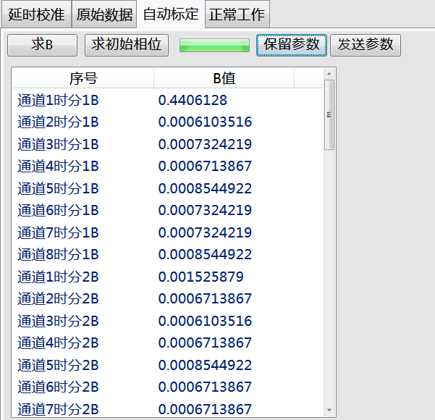

图9 求B值显示结果

如图9所示，开始B值计算后，显控界面会将计算结果显示在界面，同时将结果保存在本地data文件夹下B值文件中 。

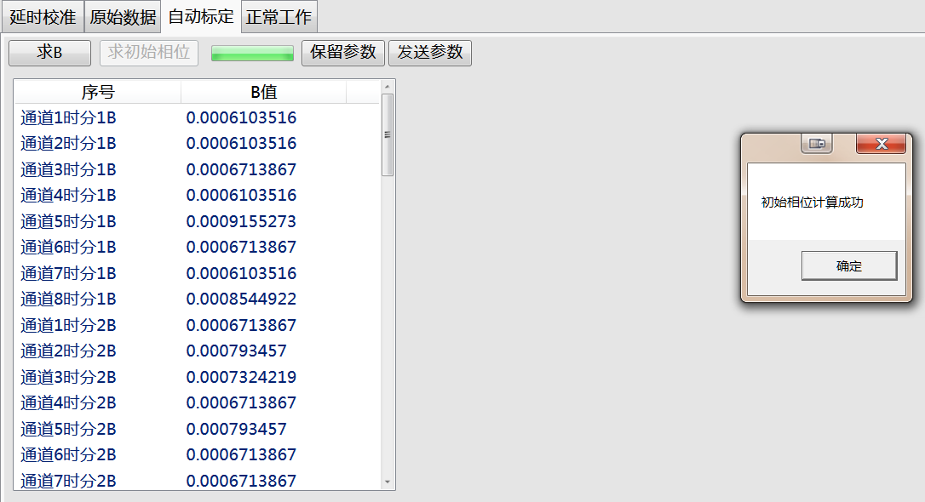

图10 求初始相位显示结果

如图10所示，开始初始计算后，计算完成后会弹出提示窗口，同时将结果保存在本地data文件夹下初始相位文件中 。

1. 解调数据模块

正常工作模块包括命令操作与信息显示子模块、波形显示子模块。

波形显示

波形显示功能主要显示时域波形、频域波形、能量波形这三部分，分别显示在左上，左下还有右边。

时域波形与频域波形显示为某单一通道值，通过切换功能切换。能量图显示所有通道的能量值，均一化后显示。

在频域波形界面可以通道光标移动得到指定点的频率值。

波形显示图一般情况如图11所示。

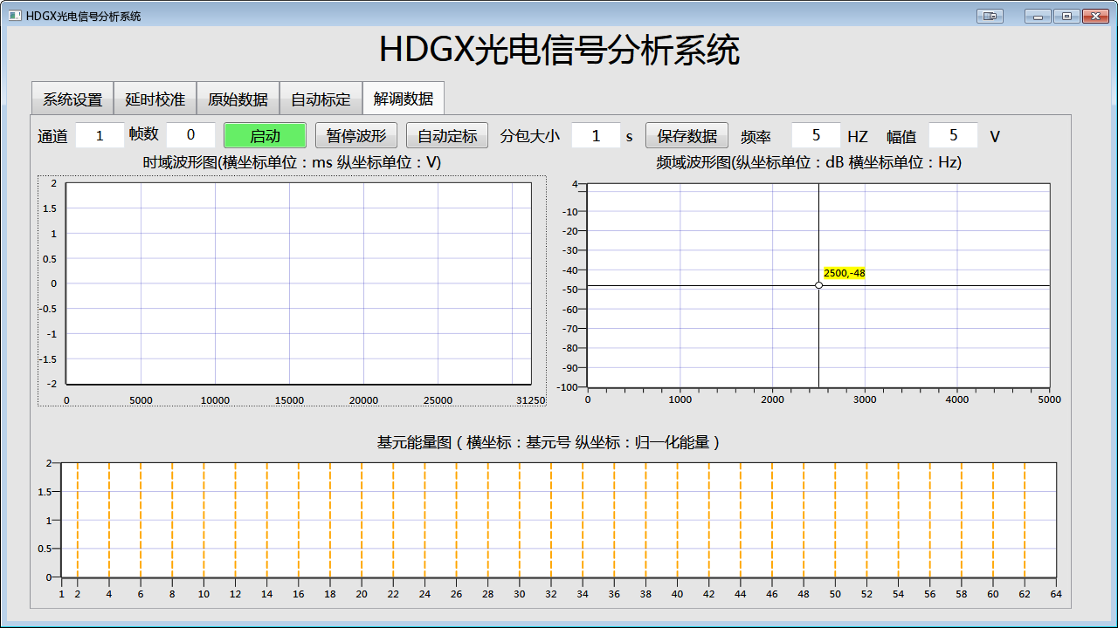

图11 正常工作波形

命令操作与信息显示

命令操作与信息显示子模块在波形显示模块上部分，包括切换通道，开始波形、保存数据等功能。

键入通道值后，单击回车实现更改通道值。点击“开始”按钮将开启波形显示，在开启波形显示情况下，单击“保存数据”，开启数据保存，再次单击“保存数据”结束数据保存。单击“暂停”按钮实现数据暂停。

切换通道功能：实际现总共64个通道可切换，以四个通道为一组，共16组数据。每四个通道组成为，矢量球的X值、Y值、Z值和标量值。

保存数据功能：在波形显示情况下，点击数据保存，在运行目录下将会生成以“Workfile+时间.bin”格式文件。如图12所示。

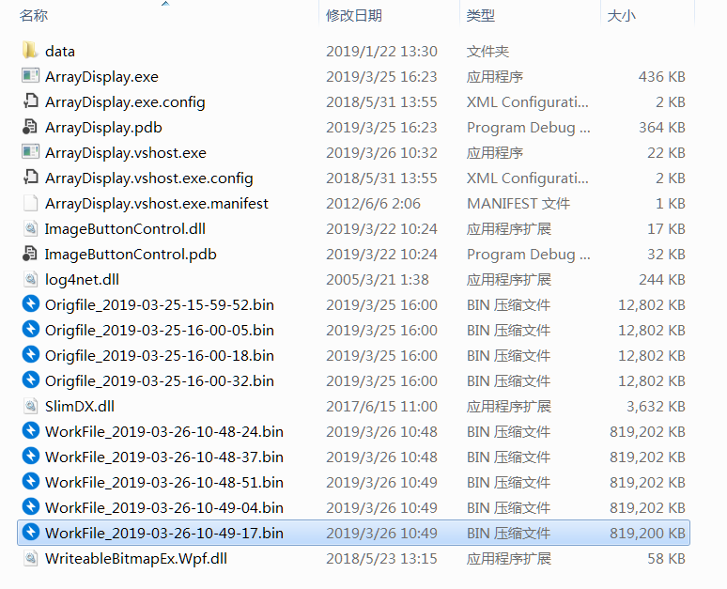

图12 保存文件

保存文件格式排列为：先时分再空分。设备会将64个基元的数据（每个基元4字节数据）按照一定的顺序组装成256个字节的数据，然后写入多帧。数据组装顺序为：1通道1时分、2通道1时分、3通道1时分…8通道1时分、1通道2时分、2通道2时分、3通道2时分…8通道8时分。